NEDELJNI IZVEŠTAJ, 11-15. APRILA

Trend pada vrednosti prometa i vrednosti indeksa na Beogradskoj berzi nastavljen je i u periodu od 11. do 15. aprila, kada je na tržištu Berze ostvaren promet od 353,3 miliona dinara (3,5 miliona EUR) a indeksi Beogradske berze zabeležili su vrednosti od 751,95 indeksnih poena za indeks BELEX15 i 1.408,12, koliko iznosi poslednja nedeljna vrednost indeksa BELEXline. U odnosu na prethodnu nedelju zabeležen je pad prometa od 26%, dok indeks BELEX15 beleži pad vrednosti od -1,86%, a opšti indeks srpskog tržišta kapitala – BELEXline pad od -1,67%. Ipak, najveći pad zabeležen je u ostvarenom broju tranakcija, koji je sa prošlonedeljnih 436,2 hiljade pao na 152,7 hiljada transakcija, što predstavlja negativnu promenu od -66,24%.

Izuzev u sredu, 13. aprila, oba indeksa Beogradske berze beležila su svakodnevni pad vrednosti u posmatranom periodu, a najveći je za indeks BELEXline bio zabeležen u utorak u 12. aprila i iznosio je -0,63%, dok je najveći dnevni pad vrednosti indeks BELEX15 zabeležio u petak, 15. dana u mesecu, u iznosu od -0,89%. Time se nastavlja relativno ujednačeno kretanje indeksnih pokazatelja Beogradske berze, uz nešto veću zabeleženu volatilnost vrednosti indeksa BELEX15.

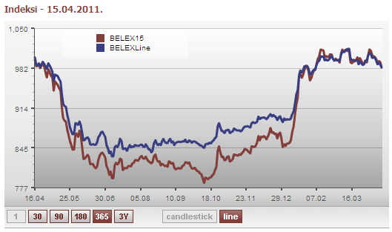

Najtrgovanije akcije u prethodnom periodu ostaju akcije Naftne industrije Srbije (NIIS), kojima je u prethodnoj nedelji trgovano u iznosu od 61,1 miliona dinara i čija se cena na tržištu Berze u posmatranom periodu kretala u rasponu od 513 do 526 dinara po akciji. Poslednja cena akcija NIS-a u petak na Beogradskoj berzi iznosila je 519 dinara po akciji, što u odnosu na prethodnu nedelju predstavlja pad od -1,33%. Pad cene na nedeljnom nivou zabeležila je i većina drugih listiranih akcija, a najveći je bio za akcije beogradske Komercijalne banke (KMBN), čija je cena zabeležila negativnu promenu od -1,63%. Među listiranim akcijama rast cene na nedeljnom nivou zabeležile su samo akcije pirotskog Tigra (TIGR +1,37%) i kompanije Metalac iz Gornjeg Milanovca (MTLC +0,70%). Najveći rast cene u prethodnoj nedelji na vanberzanskom tržištu Berze zabeležile su akcije beogradske Telefonije (TLFN +9,39%), dok je najveća negativna promena evidentirana za akcije Progresa iz Beograda (PRGS) u iznosu od -9,68%.

Strani investitori su u ukupnom nedeljnom trgovanju na Beogradskoj berzi učestvovali sa 45,54%, pri čemu je nastavljeno njihovo znatno veće učešće na kupovnoj strani akcija, u iznosu od 72,83%, u odnosu na prodajnu, gde su ostvarili nešto više od ¼ prometa, odnosno 26,12%. U trgovanju obveznicama RS stranci su učestvovali sa 14,19%.

Nedeljni promet obveznicama RS iznosio je 39,4 miliona dinara (389,1 hiljadu EUR), a najtrgovanija je bila serija A2015, kojom je trgovano u iznosu od 119,1 hiljadu EUR, dok sve ostale serije ovih hartija beleže nedeljni promet manji od 100 EUR. Izuzev serije A2016, sve druge obveznice RS zabeležile su rast cene na nedeljnom nivou, a najveći je bio za seriju A2012, čija je cena u odnosu na prethodni petak porasla za 0,44%.

Kada je reč o promociji domaćeg tržišta kapitala i aktivnostima Beogradske berze u ovoj oblasti, za utorak 19. april zakazan je Dan listiranih kompanija, na kom će predstavnici menadžmenta kompanija koje se nalaze na Prime i Standard marketu Beogradske berze predstaviti poslovne rezultate i planove za naredni period investicionoj javnosti Srbije – brokerima, predstavnicima banaka, fondova, itd. Kompanije koje će učestvovati na Danu listiranih kompanija Beogradske berze su: Soja protein a.d. Bečej, Alfa plam a.d. Vranje, Tigar a.d. Pirot, Metalac a.d. Gornji Milanovac, Energoprojekt holding a.d. Beograd i Aerodrom »Nikola Tesla« a.d. Beograd, a planirano je da ovakvi događaji postanu praksa u narednom periodu.

